
Ano B | Tempo Comum | Domingo XXIII
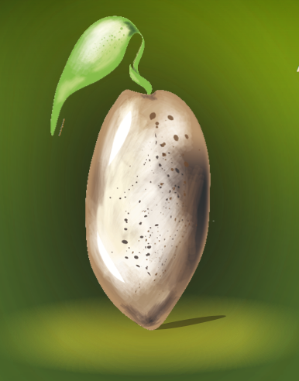

Semente da nossa esperança

“Tudo o que faz é admirável”.

Itinerário simbólico

Atitude
Celebrar na Esperança.

Concretização
A oportunidade da celebração da fé, na comunidade, é sempre possibilidade nova de confronto feliz com as novas lógicas, com a surpresa, próprias do amor salvador de Deus.
Desejando significar a humildade e verdade de quem deseja manter-se aberto àquelas possibilidades surpreendentes de Deus, propomos que se disponha perto do altar uma base de terra e sobre a qual se coloque um recipiente transparente com água.

Elementos celebrativos a destacar

Despertar a esperança
[Introdução ao espírito celebrativo]
Fomos convocados para esta assembleia dominical. A nossa presença não pode ser apenas correspondente a um ritmo habitual de cumprimento do preceito dominical. O Senhor, que marcou encontro connosco, quer fazer-nos sentir a sua graça transformadora; quer abrir-nos os ouvidos e tocar-nos a língua para que escutemos e sejamos capazes de testemunhar, com esperança, a nossa fé.

Enraizar a esperança
[Dinâmica própria do Tempo Litúrgico]
1. Preparação penitencial
Propomos que se faça o rito de aspersão conforme o Missal Romano, p. 1359 ss.

2. Proclamação da Palavra
Propomos que a introdução e a aclamação final de cada leitura sejam cantadas.
[Primeira Leitura] Este texto de Isaías exige do leitor uma tonalidade serena mas também enérgica. Há nele ambiente/promessa/anúncio de transformação. Deve assumir verdadeira tonalidade de proclamação solene.
[Segunda Leitura] Esta segunda leitura exige uma preparação que faça com que, em espírito de humildade, as diferentes afirmações sejam sentidas de forma bem clara.

Partilhar a esperança
[Indicações para a reflexão partilhada na homilia]
. A Humanidade continua a ser olhada e amada por Deus.
. O desígnio de Deus para toda a pessoa humana é de possibilidades novas, de começo novo.
. Aos olhos de Deus, ninguém está condenado: “Ele próprio vem salvar-nos”. Os cegos podem ver, os coxos podem andar, os ouvidos dos surdos se desimpedirão...
. O Seu amor salvador é para todos, Ele não faz acepção de pessoas.
. Deus deseja chegar ao toque com cada um de nós: mete o dedo nos ouvidos, toca a língua.
. Há, como consequência, a responsabilidade do anúncio/testemunho.

Sugestão de cânticos

[Entrada] Vamos todos guiados pela esperança – F. Silva (IC 104 / NRMS 14)
[Apresentação dos dons] Queremos ver transformados – Az. Oliveira (IC 535 / NRMS 17)
[Comunhão] Em vós, Senhor, está a fonte da vida – Az. Oliveira (IC 436 / NRMS 67)
[Final] Com a Bênção do Pai – J. Santos (IC 353 / NRMS 38)

Eucologia

[Orações presidenciais] Orações próprias do XXIII Domingo do Tempo Comum (Missal Romano, 417)
[Prefácio e Oração Eucarística] Oração Eucarística V/D com prefácio próprio (Missal Romano, 1175 ss).

Oração Universal

V/ Irmãs e irmãos: o Evangelho comunicou-nos que levavam a Jesus todos os doentes para que os curasse. Hoje, também nós, peçamos-Lhe com toda a confiança:
R/ Senhor, misericórdia.

1. Pelo Papa Francisco e pelos seus colaboradores, pelos bispos e servidores das dioceses, pelos párocos e pelos fiéis que os ajudam, oremos.

2. Pelos que defendem a paz entre as nações, pelos que se levantam contra as injustiças e pelos que dão pão a quem tem fome, oremos.

3. Pelos cegos e pelos surdos, pelos pobres dos países mais pobres e por todos os que estão ao seu serviço, oremos.

4. Por todos nós aqui reunidos em assembleia, pelos que não puderam vir por estarem doentes e pelos que entre nós estão mais tristes, oremos.

5. Pelos nossos pais, irmãos e familiares defuntos, pelos que no mundo inteiro são vítimas da violência e pelos que morrem por causa da sua fé, oremos.

V/ Senhor Jesus Cristo, que dais coragem aos desanimados e soltais a língua dos mudos, escutai as nossas orações e dignai-Vos atendê-las, segundo o vosso coração. Vós que viveis e reinais por todos os séculos dos séculos.

Viver na Esperança

Esta semana propomos verdadeiro investimento no ouvido e na fala! Vamos tentar ouvir mais, escutar com atenção o que os outros e o próprio Deus têm a dizer-nos. Vamos falar, mas sempre depois de bem ponderar, para que as nossas palavras correspondam ao espírito de verdade, de bem e de paz.

